COVID -19 ეპიდსიტუაცია საქართველოში
20.03.2021 09:00 სთ
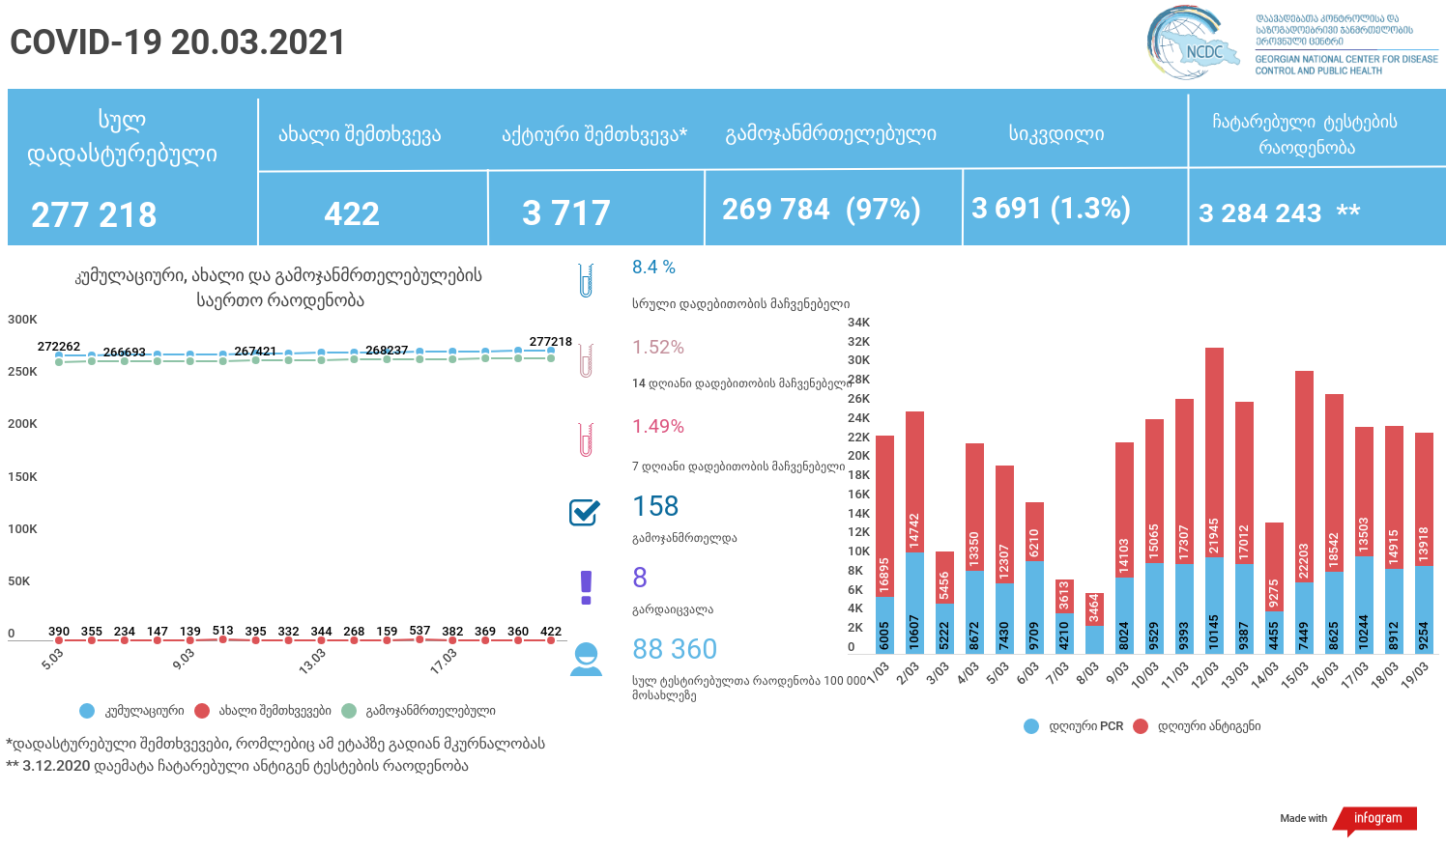

მსფლიო
- სულ 122,898,689 შემთხვევა, ახალი შემთხვევა 415 038
- სიკვდილი 2,713,580
- გამოჯანმრთელდა 99,047,812
- ვაქცინაცია - 409.76 მილიონი
ევროპა
- სულ 37,183,662შემთხვევა
- სიკვდილი 872,797

საქართველო
- დადასტურებულია - 277218 შემთხვევა
- ახალი დადასტურებულია - 422
- სიკვდილი- 8 სულ - 3691
- ლეტალობის მაჩვენებელი - 1.3%
- გამოჯანმრთელდა - 158 სულ - 269784 (97%)
- აქტიური შემთხვევა - 3717
- სულ ჩატარებული ტესტების რაოდენობა - 3284243 (PCR – 1929066 და ანტიგენი 1355177)
- დღიურად ჩატარებული ტესტების რაოდენობა : PCR – 9254 და ანტიგენი - 13915 სულ - 23169
- სრული დადებითობის მაჩვენებელი - 8.4 %
- 14 დღიანი დადებითობის მაჩვენებელი - 1.52 %
- 7 დღიანი დადებითობის მაჩვენებელი - 1.49 %
- PCR ტესტი 100 000 მოსახლეზე - 51900
- ანტიგენ ტესტი 100 000 მოსახლეზე - 36460
- სულ ტესტი 100 000 მოსახლეზე - 88360

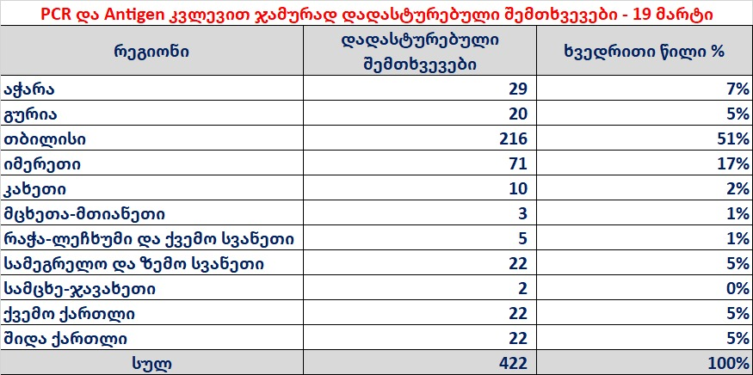

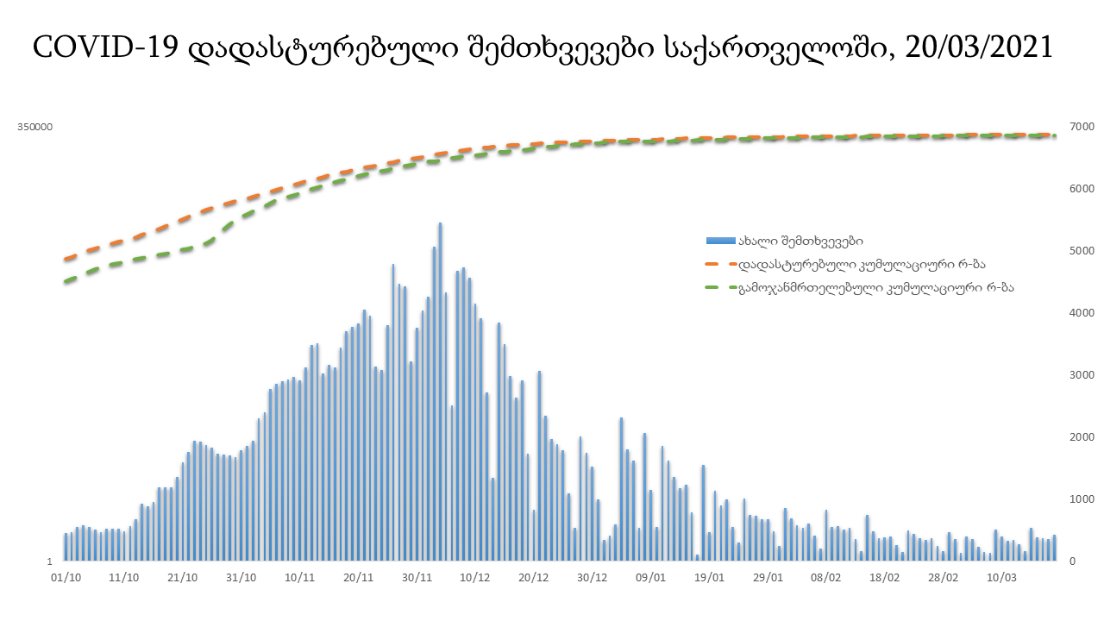

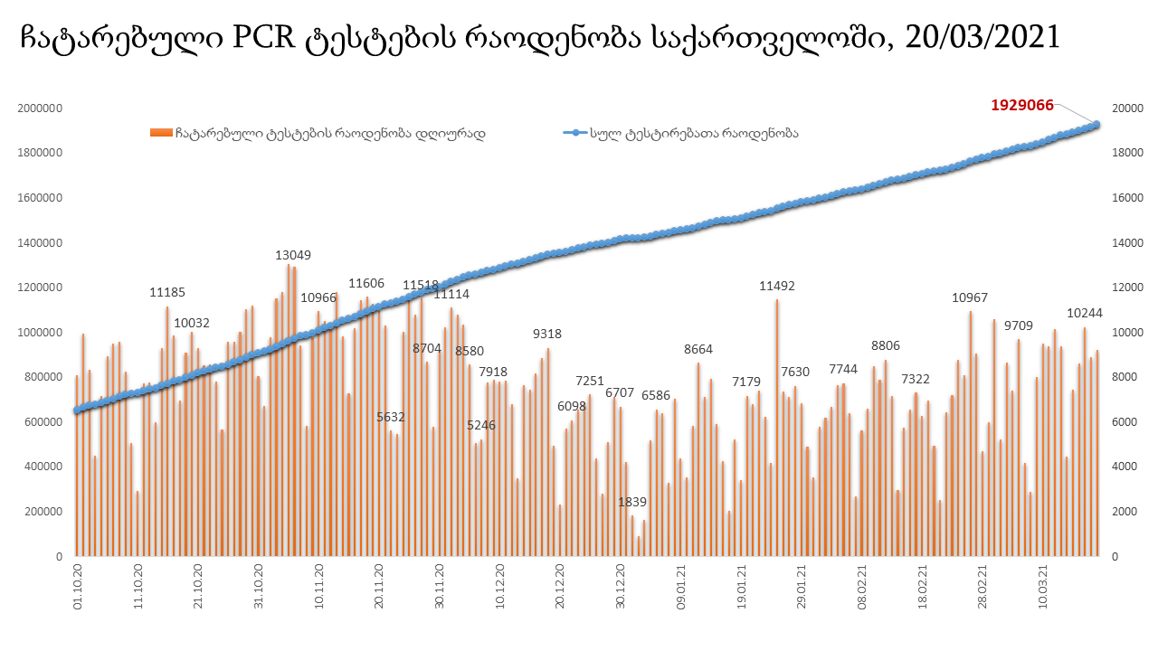

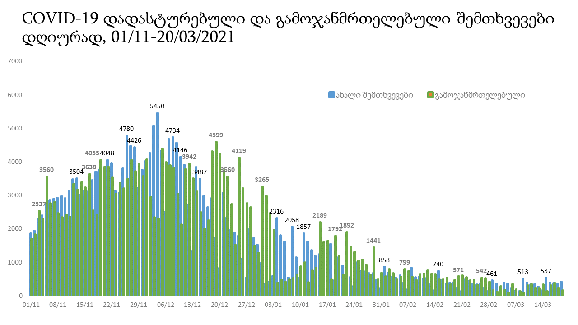

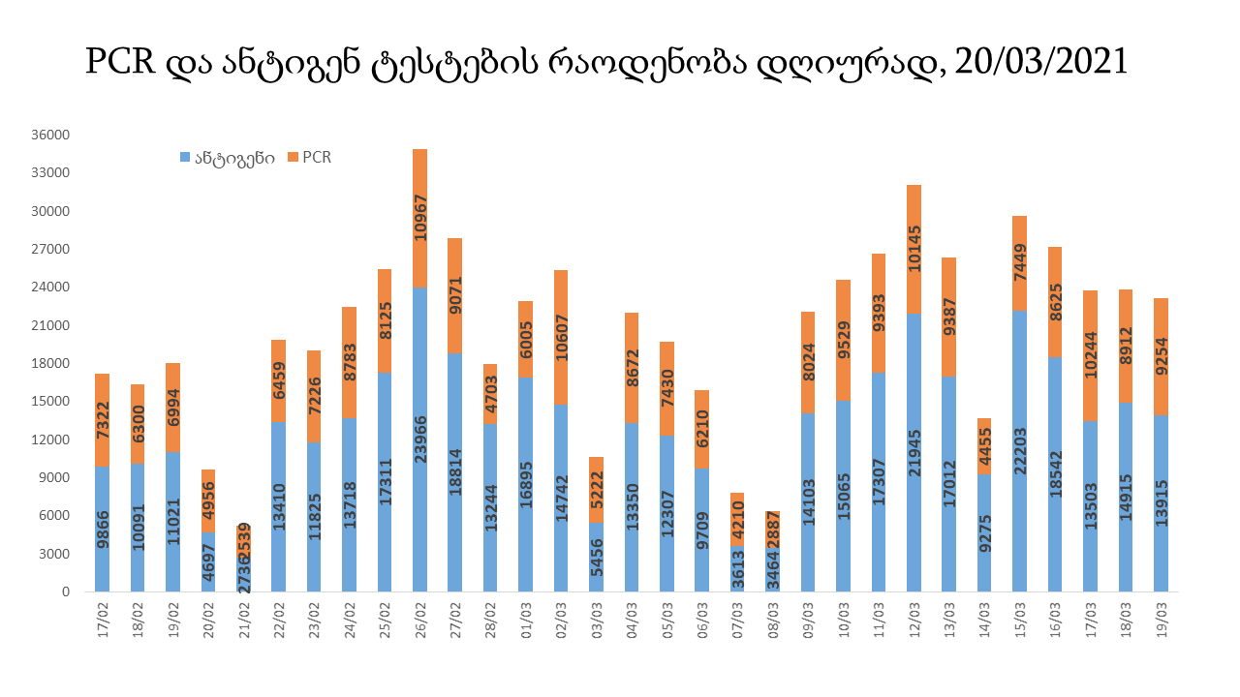

20 მარტის (09:00) მონაცემებით, სულ ჯამში დაფიქსირებულია 122,898,689 შემთხვევა (514 038 ახალი შემთხვევა), მსოფლიო მასშტაბით 217 ქვეყანაში, აქედან: გამოჯანმრთელდა 99,047,812 დაფიქსირდა სიკვდილის 2,713,580 შემთხვევაში
საქართველოს სამეზობლო ქვეყნების, ევროპასა და მსოფლიოში ყველაზე დასენიანებული ქვეყნების მონაცემები, 19/03/2021
(წყარო:-https://www.worldometers.info/coronavirus/) პირველი 100 ქვეყანა
ქვეყანა | სულ დადასტურებული შემთხვევები | სულ სიკვდილის შემთხვევები | ლეტალობის მაჩვენებელი
აშშ | 30,425,787 | 554,104 | 1.82
ბრაზილია | 11,877,009 | 290,525 | 2.45
ინდოეთი | 11,555,284 | 159,594 | 1.38
რუსეთი | 4,437,938 | 94,267 | 2.12
დიდი ბრიტანეთი | 4,285,684 | 126,026 | 2.94
საფრანგეთი | 4,181,607 | 91,679 | 2.19
იტალია | 3,332,418 | 104,241 | 3.13
ესპანეთი | 3,212,332 | 72,910 | 2.27
თურქეთი | 2,971,633 | 29,864 | 1.00
გერმანია | 2,645,186 | 75,073 | 2.84
კოლუმბია | 2,324,426 | 61,771 | 2.66
არგენტინა | 2,234,913 | 54,476 | 2.44
მექსიკა | 2,187,910 | 197,219 | 9.01
პოლონეთი | 2,010,244 | 48,807 | 2.43
ირანი | 1,786,265 | 61,649 | 3.45
სამხრეთ აფრიკა | 1,535,423 | 52,035 | 3.39
უკრაინა | 1,519,926 | 29,515 | 1.94
პერუ | 1,451,645 | 49,897 | 3.44
ინდონეზია | 1,450,132 | 39,339 | 2.71
ჩეხეთი | 1,449,696 | 24,331 | 1.68
ნიდერლანდები | 1,186,987 | 16,244 | 1.37
კანადა | 927,064 | 22,617 | 2.44
ჩილე | 918,053 | 22,087 | 2.41
რუმინეთი | 886,752 | 22,020 | 2.48
ბელგია | 827,941 | 22,650 | 2.74
ისრაელი | 826,609 | 6,073 | 0.73
პორტუგალია | 816,623 | 16,754 | 2.05
ერაყი | 784,716 | 13,937 | 1.78
შვედეთი | 744,272 | 13,262 | 1.78
ფილიპინები | 648,066 | 12,900 | 1.99
პაკისტანი | 623,135 | 13,799 | 2.21
შვეიცარია | 580,609 | 10,203 | 1.76
ბანგლადეში | 566,838 | 8,642 | 1.52
უნგრეთი | 549,839 | 17,841 | 3.24
სერბეთი | 542,209 | 4,869 | 0.90
ჟორდანია | 521,461 | 5,701 | 1.09
ავსტრია | 508,096 | 9,024 | 1.78
მაროკო | 491,019 | 8,755 | 1.78
იაპონია | 452,702 | 8,758 | 1.93
UAE | 436,625 | 1,428 | 0.33
ლიბანი | 434,322 | 5,664 | 1.30
საუდის არაბეთი | 384,271 | 6,596 | 1.72
პანამა | 350,220 | 6,035 | 1.72
სლოვაკეთი | 346,149 | 8,894 | 2.57
მალაიზია | 330,042 | 1,225 | 0.37
ეკვადორი | 309,643 | 16,412 | 5.30
ბელორუსია | 307,938 | 2,139 | 0.69
ბულგარეთი | 299,939 | 11,932 | 3.98
საქართველო | 276,796 | 3,683 | 1.33
ნეპალი | 275,750 | 3,016 | 1.09
ბოლივია | 263,808 | 12,041 | 4.56
ხორვატია | 255,619 | 5,743 | 2.25
დომინიკის რესპუბლიკა | 248,502 | 3,262 | 1.31
ტუნისი | 244,776 | 8,506 | 3.48
აზერბაიჯანი | 244,303 | 3,325 | 1.36
საბერძნეთი | 233,079 | 7,361 | 3.16
ყაზახეთი | 230,527 | 2,899 | 1.26
ირლანდია | 229,306 | 4,576 | 2.00
დანია | 224,258 | 2,397 | 1.07
პალესტინა | 219,912 | 2,379 | 1.08
ქუვეითი | 216,586 | 1,210 | 0.56
მოლდოვა | 212,568 | 4,501 | 2.12
კოსტა - რიკა | 211,903 | 2,896 | 1.37
ლიტვა | 208,048 | 3,452 | 1.66
სლოვენია | 204,482 | 3,961 | 1.94
ეგვიპტე | 194,127 | 11,512 | 5.93
პარაგვაი | 190,499 | 3,662 | 1.92
გვატემალა | 186,740 | 6,663 | 3.57
ეთიოპია | 183,863 | 2,618 | 1.42
სომხეთი | 182,056 | 3,320 | 1.82
ჰონდურასი | 181,357 | 4,422 | 2.44
კატარი | 172,697 | 271 | 0.16
ნიგერია | 161,539 | 2,027 | 1.25
ბოსნია და ჰერცოგოვინა | 151,337 | 5,773 | 3.81
ლიბია | 150,341 | 2,487 | 1.65
ვენესუელა | 149,145 | 1,475 | 0.99
ომანი | 149,135 | 1,620 | 1.09
მიანმარის | 142,212 | 3,204 | 2.25
ბაჰრეინი | 134,510 | 493 | 0.37
ალბანეთი | 120,022 | 2,122 | 1.77
კენია | 118,889 | 1,982 | 1.67
ჩრდილოეთ მაკედონია | 117,437 | 3,424 | 2.92
ალჟირი | 115,970 | 3,053 | 2.63
კორეა | 98,209 | 1,693 | 1.72
ლატვია | 96,524 | 1,811 | 1.88
ესტონეთი | 92,780 | 769 | 0.83
ჩინეთი | 90,087 | 4,636 | 5.15
შრი ლანკა | 89,497 | 544 | 0.61
განა | 89,008 | 713 | 0.80
ყირგიზეთი | 87,239 | 1,487 | 1.70
მონტენეგრო | 86,282 | 1,184 | 1.37
ზამბია | 86,059 | 1,178 | 1.37
ნორვეგია | 85,542 | 648 | 0.76
უზბეკეთი | 81,095 | 622 | 0.77
ურუგვაი | 78,401 | 760 | 0.97
ფინეთი | 70,267 | 805 | 1.15
მოზამბიკი | 65,799 | 740 | 1.12
კუბა | 65,149 | 387 | 0.59
სალვადორი | 62,531 | 1,971 | 3.15
სინგაპური | 60,167 | 30 | 0.05

ევროპა

ქვეყანა | სულ დადასტურებული შემთხვევები | სულ სიკვდილის შემთხვევები | ლეტალობის მაჩვენებელი
რუსეთი | 4,437,938 | 94,267 | 2.12
დიდი ბრიტანეთი | 4,285,684 | 126,026 | 2.94
საფრანგეთი | 4,181,607 | 91,679 | 2.19
იტალია | 3,332,418 | 104,241 | 3.13
ესპანეთი | 3,212,332 | 72,910 | 2.27
გერმანია | 2,645,186 | 75,073 | 2.84
პოლონეთი | 2,010,244 | 48,807 | 2.43
უკრაინა | 1,519,926 | 29,515 | 1.94
ჩეხეთი | 1,449,696 | 24,331 | 1.68
ნიდერლანდები | 1,186,987 | 16,244 | 1.37
რუმინეთი | 886,752 | 22,020 | 2.48
ბელგია | 827,941 | 22,650 | 2.74
პორტუგალია | 816,623 | 16,754 | 2.05
შვედეთი | 744,272 | 13,262 | 1.78
შვეიცარია | 580,609 | 10,203 | 1.76
უნგრეთი | 549,839 | 17,841 | 3.24
სერბეთი | 542,209 | 4,869 | 0.90
ავსტრია | 508,096 | 9,024 | 1.78
სლოვაკეთი | 346,149 | 8,894 | 2.57
ბელორუსია | 307,938 | 2,139 | 0.69
ბულგარეთი | 299,939 | 11,932 | 3.98
ხორვატია | 255,619 | 5,743 | 2.25
საბერძნეთი | 233,079 | 7,361 | 3.16
ირლანდია | 229,306 | 4,576 | 2.00
დანია | 224,258 | 2,397 | 1.07
მოლდოვა | 212,568 | 4,501 | 2.12
ლიტვა | 208,048 | 3,452 | 1.66
სლოვენია | 204,482 | 3,961 | 1.94
ბოსნია და ჰერცოგოვინა | 151,337 | 5,773 | 3.81
ალბანეთი | 120,022 | 2,122 | 1.77
ჩრდილოეთ მაკედონია | 117,437 | 3,424 | 2.92
ლატვია | 96,524 | 1,811 | 1.88
ესტონეთი | 92,780 | 769 | 0.83
მონტენეგრო | 86,282 | 1,184 | 1.37
ნორვეგია | 85,542 | 648 | 0.76
ფინეთი | 70,267 | 805 | 1.15
ლუქსემბურგი | 58,955 | 714 | 1.21
მალტა | 27,694 | 364 | 1.31
ანდორა | 11,431 | 113 | 0.99
ისლანდია | 6,097 | 29 | 0.48
სან მარინო | 4,328 | 79 | 1.83
გიბრალტარი | 4,270 | 94 | 2.20
არხის კუნძულები | 4,045 | 86 | 2.13
ლიხტენშტეინი | 2,622 | 56 | 2.14
მონაკო | 2,164 | 27 | 1.25
კუნძული მანი | 1,432 | 26 | 1.82
ფაეროსის კუნძულები | 661 | 1 | 0.15
Ქალაქი ვატიკანი | 27 |  | 0.00

